
Guide du débutant

Chapitre 14
Personnaliser LibreOffice

Droits d’auteur
Ce document est protégé par Copyright © 2017 par l’Équipe de Documentation de LibreOffice. Les contributeurs sont nommés ci-dessous. Vous pouvez le distribuer et/ou le modifier sous les termes de la Licence Publique Générale GNU(http://www.gnu.org/licenses/gpl.html), version 3 ou ultérieure, ou de la Licence Creative Commons Attribution (http://creativecommons.org/licenses/by/4.0/), version 4.0 ou ultérieure.
Toutes les marques déposées citées dans ce guide appartiennent à leurs légitimes propriétaires.

Contributeurs
Jean Hollis Weber | John A Smith | Ron Faile Jr.
Olivier Hallot

Traducteur
Jean-Luc Vandemeulebroucke
Relecteurs :

Retours
Veuillez adresser tout commentaire ou suggestion concernant ce document à la liste de diffusion de l’Équipe de Documentation : doc@fr.libreoffice.org
Remarque : tout ce que vous envoyez à la liste de diffusion, y compris votre adresse mail et toute autre information personnelle incluse dans le message, est archivé publiquement et ne peut pas être effacé.

Remerciements
Ce chapitre est basé sur le chapitre 14 de Getting Started with OpenOffice.org 3.3. Ont contribué à ce chapitre :
Peter Hillier-Brook | Jean Hollis Weber | Michele Zarri

Date de publication et version du logiciel
Publié le dd mmm 2017. Basé sur LibreOffice 5.2.
Les captures d’écran sont effectuées sous Windows 10 avec le jeu d’icônes Galaxy.

Utiliser LibreOffice sur un Mac
Sur Mac, certaines touches et certains éléments de menu sont différents de ceux utilisés sous Windows ou Linux. Le tableau ci-dessous donne quelques substitutions courantes pour les instructions de ce chapitre. Pour une liste plus détaillée, voyez l’Aide de l’application.
Windows ou Linux | Équivalent Mac | Effet
Sélection du menu Outils > Options | LibreOffice > Préférences | Accès aux options de configuration
Clic droit | Control+clic ou clic droit selon la configuration de l’ordinateur | Ouvre un menu contextuel
Ctrl (Control) | z (Command) | Utilisé avec d’autres touches
F5 | Shift+⌘+F5 | Ouvre le Navigateur
F11 | z+T | Ouvre la fenêtre Styles et Formatage

Table des matières
Droits d’auteur 3
Contributeurs 3
Traducteur 3
Retours 3
Remerciements 3
Date de publication et version du logiciel 3
Utiliser LibreOffice sur un Mac 4
Introduction 7
Personnaliser le contenu du menu 7
Créer un nouveau menu 8
Modifier les menus existants 8
Ajouter une commande à un menu 9
Modifier les entrées d’un menu 10

Introduction
Ce chapitre décrit quelques personnalisations courantes que vous désirerez peut-être effectuer.
Dans LibreOffice Vous pouvez personnaliser les menus, les barres d’outils et les raccourcis clavier, vous pouvez en ajouter de nouveaux et affecter des macros aux événements. Vous ne pouvez cependant pas modifier les menus contextuels (accessibles par un clic droit).
D’autres personnalisations sont faciles à réaliser avec des extensions que vous pouvez installer à partir du site web de LibreOffice ou d’autres fournisseurs.
- Remarques
Depuis LibreOffice 5.1, les barres de menus de Writer, Calc et Impress ont été réorganisées pour faciliter l’utilisation des applications. Les commandes les plus utilisées de chacune ont été réunies respectivement dans les menus Styles, Feuille et Diapo.
Les personnalisations des menus et barres d’outils peuvent être enregistrées dans un modèle. Pour cela, commencez par les enregistrer dans un document puis sauvegardez celui-ci comme modèle de la façon décrite au Chapitre 3, Styles et modèles.

Personnaliser le contenu du menu
Vous pouvez ajouter et réarranger les catégories de la barre de menus, ajouter des commandes à un menu et effectuer d’autres modifications.
Pour personnaliser les menus :
- Cliquez sur Outils > Personnaliser pour afficher la boîte de dialogue Personnaliser et sélectionnez l’onglet Menus (Figure 1).
- Dans la liste déroulante Enregistrer dans, choisissez de sauvegarder le menu modifié pour l’application (par exemple, LibreOffice Writer) ou pour un document particulier (par exemple, MonExemple.odt).
- Dans la section Menus LibreOffice [nom du programme (par exemple, Writer)], choisissez, dans la liste déroulante Menu, le menu que vous désirez personnaliser. La liste propose tous les menus principaux ainsi que les sous-menus (ceux qui sont contenus dans un autre menu). Par exemple, en plus de Fichier, Édition, Affichage, etc. on trouve aussi Fichier | Envoyer et Édition | Suivi des modifications. Les commandes disponibles dans le menu sélectionné apparaissent dans la partie centrale de la boîte de dialogue.
- Pour personnaliser le menu choisi, cliquez sur le bouton Modifier. Vous pouvez aussi lui ajouter des commandes en cliquant sur le bouton Ajouter. Ces actions sont décrites dans les parties suivantes. Utilisez les flèches vers le haut et vers le bas à côté de la liste des Entrées pour déplacer les éléments sélectionnés à une position différente.
- Quand vous avez effectué toutes vos modifications, cliquez sur le bouton OK (qui n’est pas visible sur la capture d’écran) pour les enregistrer.
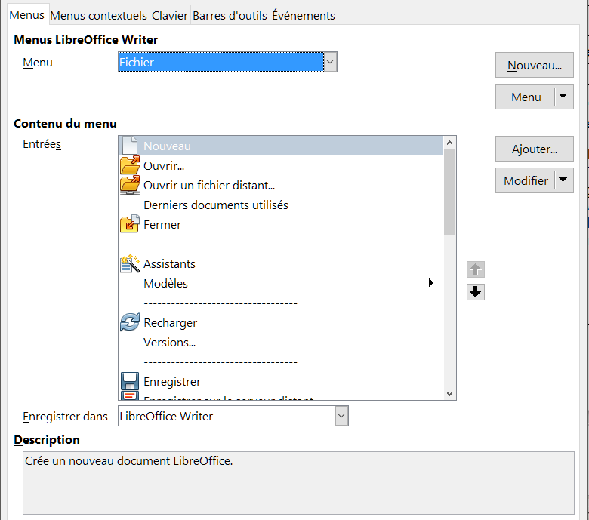
Figure 1 : L'onglet Menu de la boîte de dialogue Personnaliser

Créer un nouveau menu
Dans l’onglet Menus de la boîte de dialogue Personnaliser, cliquez sur le bouton Nouveau pour afficher la boîte de dialogue Nouveau Menu (Figure 2).
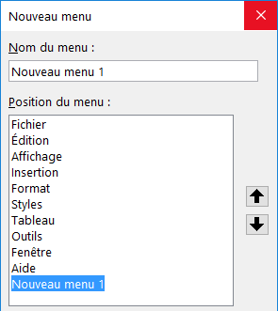
Figure 2 : Ajouter un nouveau menu
- Tapez un nom pour votre nouveau menu dans la zone de texte Nom du menu.
- Utilisez les flèches vers le haut et vers le bas pour déplacer le nouveau menu jusqu’à la position désirée dans la barre de menus.
- Cliquez sur le bouton OK (qui n’apparaît pas sur la capture d’écran) pour enregistrer vos modifications.
Le nouveau menu apparaît alors dans la liste des menus de la boîte de dialogue Personnaliser. (Il apparaîtra dans la barre de menus elle-même après enregistrement de vos personnalisations.)
Après avoir créé un nouveau menu, il faut y ajouter des commandes comme décrit dans « Ajouter une commande à un menu » page 9.

Modifier les menus existants
Pour modifier un menu existant, qu’il ait été créé par l’utilisateur ou qu’il soit intégré, sélectionnez-le dans la liste Menu et cliquez sur le bouton Menu pour faire apparaître les possibilités de modification : Déplacer, Renommer, Supprimer. Tous ces choix ne sont pas applicables à toutes les entrées de la liste Menu. Par exemple, Renommer et Supprimer ne sont pas utilisables avec les menus fournis avec l’application et Déplacer ne s’applique pas aux sous-menus.
Pour déplacer un menu (comme le menu Fichier), choisissez Menu > Déplacer. Une boîte de dialogue semblable à celle de la Figure 2 (mais sans la zone de texte Nom du menu) s’ouvre. Utilisez les boutons fléchés vers le haut et vers le bas pour amener le menu à la position désirée.
Pour déplacer un sous-menu (comme le sous-menu Fichier | Envoyer), sélectionnez le menu principal (Fichier) dans la liste Menu puis, dans la section Contenu du menu, sélectionnez le sous-menu (Envoyer) dans la liste Entrées et utilisez les boutons fléchés pour le déplacer vers le haut ou le bas. On identifie facilement les sous-menus dans la liste Entrées grâce au petit triangle noir situé à droite de leur nom.
Il est non seulement possible de modifier le nom mais aussi de choisir, dans le nom du menu personnalisé, une lettre qui sera soulignée et servira de raccourci au clavier pour vous permettre d’activer le menu en appuyant sur Alt + cette lettre. Les sous-menus existants peuvent être modifiés pour changer la lettre utilisée pour sélectionner leur raccourci par défaut.
- Choisissez un menu ou un sous-menu personnalisé dans la liste déroulante Menu.
- Cliquez sur le bouton Menu et sélectionnez Renommer.
- Ajoutez un tilde (~) devant la lettre que vous voulez utiliser comme raccourci. Par exemple, pour activer le sous-menu Envoyer en appuyant sur E (après avoir ouvert le menu Fichier par Alt+F), saisissez ~Envoyer. Le raccourci par défaut (y) est remplacé par e.
- Remarque
Il est possible d’utiliser une lettre qui est déjà employée dans le menu (par exemple, dans le menu Insertion, la lettre c est utilisée comme raccourci pour Caractères spéciaux et Section). Il vaut cependant mieux utiliser, si possible, une lettre différente pour chaque entrée, ce qui rend la navigation dans le menu plus simple.

Ajouter une commande à un menu
Vous pouvez ajouter des commandes tant aux menus proposés d’origine qu’à ceux que vous avez créés. Dans la boîte de dialogue Personnaliser, choisissez le menu dans la liste Menu et cliquez sur le bouton Ajouter dans la partie Contenu du menu de la boîte de dialogue.
Dans la boîte de dialogue Ajouter des commandes (Figure 3), sélectionnez une catégorie puis la commande et cliquez sur le bouton Ajouter. Le dialogue reste ouvert, ce qui vous permet d’ajouter plusieurs commandes. Quand vous avez terminé vos ajouts, cliquez sur le bouton Fermer. De retour dans la boîte de dialogue Personnaliser, vous pouvez utiliser les boutons fléchés vers le haut ou vers le bas pour disposer les commandes à l’emplacement qui vous convient.
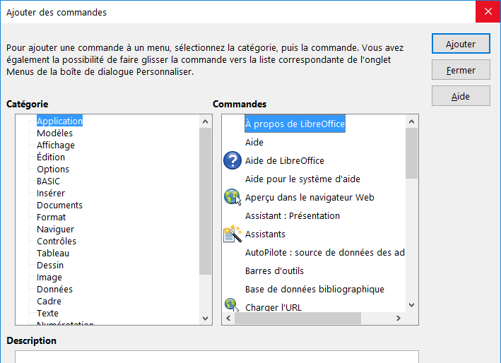
Figure 3 : Ajouter une commande à un menu

Modifier les entrées d’un menu
En plus de changer l’ordre des entrées d’un menu ou d’un sous-menu, vous pouvez ajouter des sous-menus, renommer ou supprimer des entrées et ajouter des séparateurs de groupe.
Pour commencer, choisissez le menu ou le sous-menu à modifier dans la liste Menu près du haut la boîte de dialogue Personnaliser, puis sélectionnez l’entrée dans la liste Entrées dans la partie Contenu du menu. Cliquez sur le bouton Modifier et choisissez l’action désirée dans la liste déroulante. Les actions possibles s’expliquent d’elles-mêmes.

Personnaliser les barres d’outils
Il existe plusieurs façons pour personnaliser les barres d’outils ; parmi celles-ci, vous pouvez choisir les icônes visibles et verrouiller une barre ancrée (comme décrit au Chapitre 1, Présentation de LibreOffice), ajouter ou supprimer des icônes (commandes) parmi celles qui sont disponibles pour la barre. Vous pouvez aussi créer de nouvelles barres d’outils. Cette partie décrit la manière de créer de nouvelles barres d’outils et d’ajouter ou de supprimer des icônes à celles qui existent.
Pour ouvrir la boîte de dialogue permettant de personnaliser les barres d’outils (Figure 4), effectuez une des actions suivantes :
- Faites un clic droit sur la barre d’outils et choisissez Personnaliser la barre d’outils.
- Sélectionnez Affichage > Barres d’outils > Personnaliser dans la barre de menu.
- Sélectionnez Outils > Personnaliser dans la barre de menu et sélectionnez l’onglet Barres d’outils.
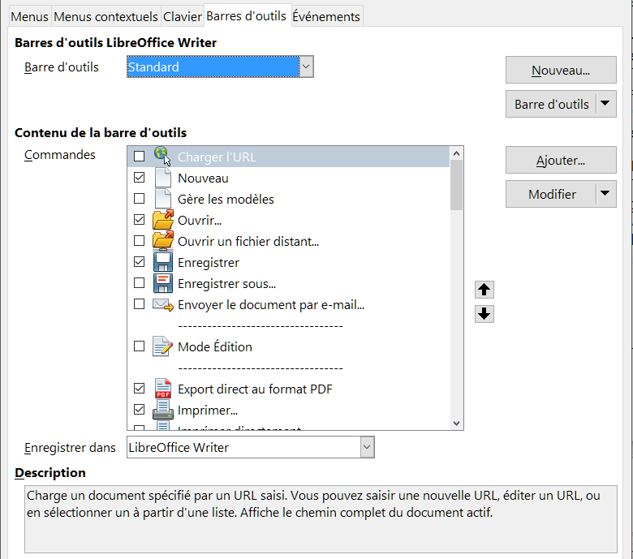
Figure 4 : L'onglet Barres d'outils de la boîte de dialogue Personnaliser

Modifier des barres d’outils existantes
Pour modifier une barre d’outils existante :
- Dans la liste déroulante Enregistrer dans, choisissez si vous voulez enregistrer la barre d’outils modifiée pour l’application (Writer, par exemple) ou pour un document sélectionné.
- Dans la section Barres d’outils LibreOffice [nom du programme (par exemple, Writer)], choisissez, dans la liste déroulante Barre d’outils, celle que vous désirez personnaliser.
- Cliquez sur les boutons Barre d’outils, Modifier ou Ajouter si vous désirez faire apparaître de nouvelles commandes dans la barre d’outils. Vous pouvez aussi créer une nouvelle barre d’outils en cliquant sur le bouton Nouveau. Ces actions sont décrites dans les parties qui suivent.
- Quand vous avez terminé vos modifications, cliquez sur le bouton OK pour les enregistrer.

Créer une nouvelle barre d’outils
Pour créer une nouvelle barre d’outils :
- Ouvrez la boîte de dialogue Personnaliser, par exemple en cliquant sur Outils > Personnaliser dans la barre de menu, et choisissez l’onglet Barres d’outils.
- Cliquez sur le bouton Nouveau. Dans la boîte de dialogue Nom qui s’ouvre alors (Figure 5), tapez le nom de la nouvelle barre d’outils et choisissez dans la liste déroulante Enregistrer dans d’enregistrer la nouvelle barre pour l’application (Writer, par exemple) ou pour un document donné.
- Cliquez sur le bouton OK.
La nouvelle barre d’outils apparaît alors dans la liste des barres d’outils de la boîte de dialogue Personnaliser. Quand vous avez créé une nouvelle barre d’outils, vous devez y ajouter des commandes, comme décrit ci-dessous.
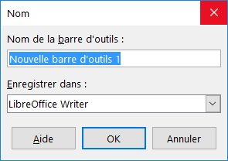
Figure 5 : Nommer une nouvelle barre d'outils

Ajouter une commande à une barre d’outils
Si la liste des boutons disponibles pour une barre d’outils ne comporte pas toutes les commandes que vous désirez, vous pouvez ajouter des commandes. Quand vous créez une nouvelle barre d’outils, il faut lui ajouter des commandes.
- Dans l’onglet Barres d’outils de la boîte de dialogue Personnaliser, choisissez la barre d’outils dans la liste Barre d’outils et cliquez sur le bouton Ajouter dans la partie Contenu de la barre d’outils de la boîte de dialogue.
- La boîte de dialogue Ajouter des commandes qui s’ouvre alors est la même que pour ajouter des commandes aux menus (Figure 3). Choisissez une catégorie puis une commande et cliquez sur le bouton Ajouter. La boîte de dialogue reste ouverte pour que vous puissiez sélectionner plusieurs commandes. Quand vous avez terminé, cliquez sur le bouton Fermer. Si vous insérez un élément qui n’est pas associé à une icône, la barre d’outils affichera son nom complet : la partie suivante montre comment choisir une icône pour une commande dans une barre d’outils.
- Revenu dans la boîte de dialogue Personnaliser, vous pouvez utiliser les boutons fléchés vers le haut et vers le bas pour disposer les commandes dans l’ordre que vous préférez.
- Quand vous avez terminé les modifications que vous désirez, cliquez sur le bouton OK pour les enregistrer.

Choisir les icônes pour les commandes d’une barre d’outils
Les boutons des barres d’outils affichent normalement des icônes, pas des mots, mais toutes les commandes ne sont pas associées à des icônes.
Pour choisir une icône pour une commande, sélectionnez la commande et cliquez sur Modifier > Modifier l’icône. Dans la boîte de dialogue Modifier l’icône, vous pouvez parcourir les icônes disponibles, en choisir une et cliquer sur OK pour l’affecter à la commande (Figure 6).
Pour utiliser une icône personnalisée, créez-la avec un programme de dessin et importez-la dans LibreOffice en cliquant sur le bouton Importer dans la boîte de dialogue Modifier l’icône. Pour obtenir le meilleur résultat, les icônes personnalisées doivent avoir une taille de 16 x 16 pixels et un maximum de 256 couleurs.
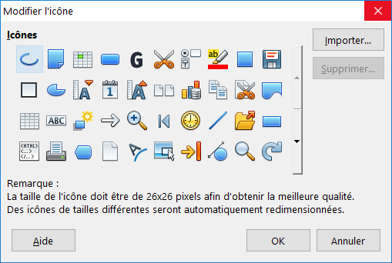
Figure 6 : La boîte de dialogue Modifier l'icône

Exemple : ajouter une icône de Fax à une barre d’outils
Vous pouvez personnaliser LibreOffice de façon qu’un simple clic sur une icône envoie automatiquement le document courant par fax.
- Assurez-vous que le pilote du fax est installé. Reportez-vous à la documentation de votre appareil pour plus d’informations.
- Cliquez sur Outils > Options > LibreOffice Writer > Impression. La boîte de dialogue visible sur la Figure 7 apparaît.
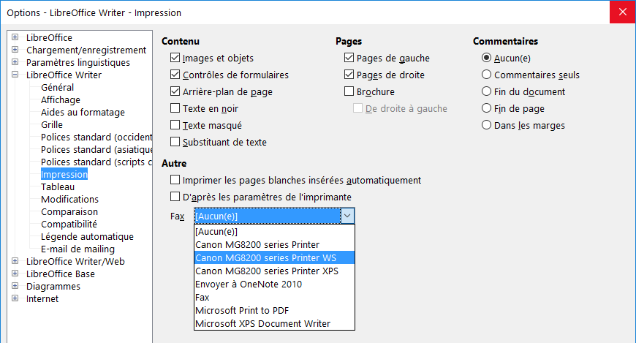
Figure 7 : Configurer LibreOffice pour envoyer des fax
- Sélectionnez le pilote de fax dans la liste Fax et cliquez sur OK.
- Faites un clic droit sur la barre d’outils Standard. Dans le menu déroulant, choisissez Personnaliser la barre d’outils. La boîte de dialogue Personnaliser s’ouvre à l’onglet Barre d’outils (Figure 4). Cliquez sur le bouton Ajouter.
- Dans la boîte de dialogue Ajouter des commandes (Figure 8), sélectionnez Documents dans la liste Catégorie puis Envoyer par fax standard dans la liste Commandes. Cliquez sur le bouton Ajouter. Vous pouvez maintenant voir la nouvelle icône dans la liste Commandes de la boîte de dialogue Personnaliser.
- Cliquez sur les boutons fléchés vers le haut ou vers le bas pour positionner la nouvelle icône à l’emplacement qui vous convient. Cliquez sur le bouton OK puis sur le bouton Fermer.
Votre barre d’outils dispose maintenant d’une nouvelle icône qui vous permet d’envoyer le document courant par fax.

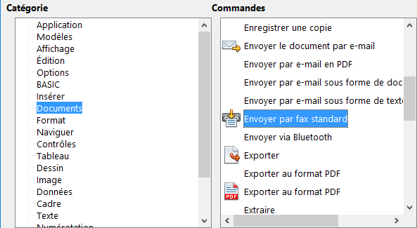
Figure 8 : Ajouter la commande Envoyer par fax à une barre d'outils

Affecter des touches de raccourci
En plus d’utiliser les touches de raccourci prédéfinies (décrite dans l’Annexe A), vous pouvez définir les vôtres. Vous pouvez affecter des raccourcis aux fonctions standard de LibreOffice ou à vos macros personnelles et les enregistrer pour les utiliser dans la totalité de la suite LibreOffice.
- Attention
Faites attention en réaffectant les touches de raccourci de votre système d’exploitation ou de LibreOffice. De nombreuses affectations de touches sont des raccourcis universellement employés, comme F1 pour l’Aide, et on attend toujours d’eux un résultat précis. Bien que vous puissiez rétablir les affectations de touches de raccourci à leurs valeurs par défaut dans LibreOffice, modifier certains raccourcis courants peut produire de la confusion, surtout si vous partagez votre ordinateur avec d’autres personnes.
Pour adapter les touches de raccourci à vos besoins, utilisez la boîte de dialogue Personnaliser comme décrit ci-dessous.
- Cliquez sur Outils > Personnaliser. La boîte de dialogue Personnaliser s’ouvre. Sélectionnez l’onglet Clavier (Figure 9).
- Pour afficher les touches de raccourci disponibles dans tous les modules de LibreOffice, cochez le bouton LibreOffice.
- Choisissez ensuite la fonction désirée dans les listes Catégorie et Fonction.
- Sélectionnez la touche de raccourci voulue dans la liste Raccourcis clavier et cliquez sur le bouton Modifier, en haut à droite de la boîte de dialogue.
- Cliquez sur le bouton OK pour valider la modification. La touche de raccourci choisie exécutera désormais la fonction définie à l’étape 3 chaque fois qu’elle sera appuyée.
- Remarque
Toutes les touches de raccourci de la fonction sélectionnée sont indiquées dans la boîte de sélection Touches. Si la liste Raccourcis clavier n’indique aucune fonction pour la combinaison de touches, cela signifie que celle-ci n’est pas utilisée. Si ce n’est pas le cas et que vous voulez lui affecter une nouvelle fonction, l’ancienne sera perdue.
Les combinaisons de touches grisées dans cette liste, comme F1 ou F10, ne peuvent pas être affectées à d’autres fonctions.

Exemple : affecter des styles à des raccourcis clavier
Vous pouvez définir des combinaisons de touches pour affecter rapidement des styles à votre document. Certaines sont prédéfinies, comme Ctrl+0 pour le style de paragraphe Corps de texte, Ctrl+1 pour le style Titre 1 ou Ctrl+2 pour le style Titre 2. Vous pouvez modifier ces raccourcis et créer les vôtres.
- Cliquez sur Outils > Personnaliser. La boîte de dialogue Personnaliser s’ouvre. Sélectionnez l’onglet Clavier (Figure 9).
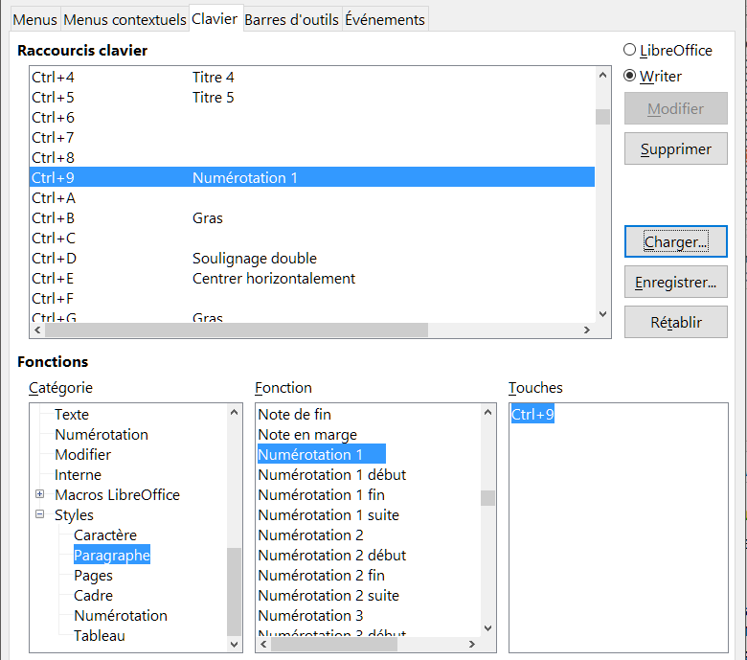
Figure 9 : Définir un raccourci au clavier pour appliquer un style
- Pour ne voir que les raccourcis disponibles dans un module (Writer, par exemple), cochez la case voisine de son nom dans le coin supérieur droit de l’onglet ; sinon, cochez LibreOffice pour le rendre disponible dans tous les modules.
- Choisissez la combinaison de touches que vous voulez affecter à un style. Dans cet exemple, nous avons choisi Ctrl+9. Ce choix active le bouton Modifier.
- Dans la partie Fonctions en bas de la boîte de dialogue, recherchez Styles dans la liste Catégorie. Cliquez sur le symbole d’expansion (normalement un signe + ou un triangle) pour afficher la liste des styles
- Sélectionnez une catégorie de style. (Cet exemple utilise un style de paragraphe, mais vous pouvez aussi choisir un style de caractère ou autre chose.) La liste Fonction affiche alors les noms des styles disponibles dans la catégorie choisie. La capture d’écran montre quelques-uns des styles prédéfinis de LibreOffice.
- Pour affecter Ctrl+9 comme combinaison de touche au style Liste, sélectionnez Liste dans la liste Fonction puis cliquez sur le bouton Modifier. Ctrl+9 apparaît alors dans la liste Touches à droite et Liste apparaît à côté de Ctrl+9 dans la zone des Raccourcis clavier en haut de l’onglet.
- Faites les autres modifications que vous désirez puis cliquez sur OK pour enregistrer la configuration et fermer la boîte de dialogue.

Enregistrer les modifications dans un fichier
Les modifications dans les affectations de raccourcis clavier peuvent être enregistrées dans un fichier de configuration du clavier pour être utilisées plus tard, ce qui vous permet donc de créer et d’utiliser des configurations différentes selon les besoins. Pour enregistrer les raccourcis clavier dans un fichier :
- Après avoir affecté vos raccourcis clavier, cliquez sur le bouton Enregistrer à droite de la boîte de dialogue Personnaliser (Figure 9).
- Dans la boîte de dialogue Enregistrer la configuration du clavier, sélectionnez Tous les fichiers dans la liste déroulante Type.
- Saisissez ensuite le nom du fichier de configuration du clavier sur la ligne Nom du fichier ou sélectionnez un fichier existant dans la liste. Si nécessaire, vous pouvez naviguer pour trouver un fichier à un autre emplacement.
- Cliquez sur Enregistrer. Une boîte de dialogue de confirmation s’ouvre si vous êtes sur le point d’écraser un fichier existant, sinon il n’y a pas de retour et le fichier est enregistré.

Charger une configuration de clavier enregistrée
Pour charger un fichier de configuration de clavier enregistré et remplacez votre configuration actuelle, cliquez sur le bouton Charger à droite de la boîte de dialogue Personnaliser et sélectionnez le fichier de configuration dans la boîte de dialogue Charger la configuration du clavier.

Réinitialiser les touches de raccourcis clavier
Pour redonner à tous les raccourcis clavier leurs valeurs par défaut, cliquez sur le bouton Réinitialiser en bas à droite de la boîte de dialogue Personnaliser. Faites attention en utilisant cette fonctionnalité car aucune boîte de dialogue ne sera affichée : les valeurs par défaut seront rétablies sans aucun autre avertissement ni confirmation.

Affecter des macros aux évènements
Quand il se passe quelque chose dans LibreOffice, on dit qu’un évènement s’est produit. Par exemple, un document a été ouvert, une touche a été appuyée ou la souris déplacée. Vous pouvez associer une macro à un évènement de façon que cette macro soit exécutée quand l’évènement se produit. Une utilisation courante consiste à affecter à l’évènement « Ouvrir le document » une macro qui réalise certaines tâches d’initialisation pour le document.
Pour associer une macro à un évènement, utilisez l’onglet Évènements de la boîte de dialogue Personnaliser. Pour plus d’information, reportez-vous au Chapitre 13, Débuter avec les macros.

Ajouter des fonctionnalités avec des extensions
Une extension est un pack qui peut être installé dans LibreOffice pour lui ajouter de nouvelles fonctionnalités et en augmenter la productivité. Des ensembles de modèles, des dictionnaires orthographiques, des galeries de cliparts, des macros, des bibliothèques de dialogues peuvent être empaquetés comme extensions de LibreOffice.
Plusieurs extensions sont livrées avec LibreOffice et installées avec le programme. Celles-ci ne peuvent être supprimées qu’en changeant les options d’installation. D’autres peuvent être téléchargées depuis divers sites web. Le dépôt officiel des extensions est situé à https://extensions.libreoffice.org/. Ces extensions sont gratuites.
Certaines extensions provenant d’autres sources sont gratuites, d’autres sont disponibles contre paiement. Lisez les descriptions pour savoir quelles licences et quels prix s’appliquent à celles qui vous intéressent.

Installer des extensions
Les extensions peuvent être installées de l’une des façons suivantes :
- Directement à partir du fichier *.oxt dans le navigateur de fichier de votre système.
- Dans votre navigateur internet, s’il peut être configuré pour ouvrir ce type de fichier à partir de l’hyperlien d’une page web.
- Directement à partir de Outils > Gestionnaire des extensions en cliquant sur le bouton Ajouter (Figure 10).
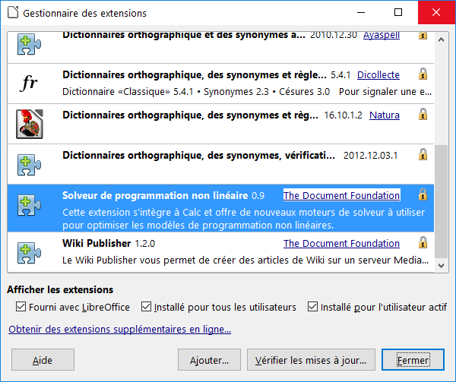
Figure 10 : Utiliser le gestionnaire des extensions
Pour installer à partir d’un fichier *.oxt enregistré sur votre machine, faites un double clic sur le fichier.
Pour installer à partir d’un navigateur internet convenablement configuré, sélectionnez l’hyperlien puis choisissez Ouvrir le fichier.
Dans les deux cas, après l’ouverture du Gestionnaire des extensions, une boite de dialogue vous permet de confirmer l’installation puis de continuer. Le fichier est installé pour l’utilisateur actif sur un système à plusieurs utilisateurs.
Pour installer directement depuis le Gestionnaire des extensions :
- Dans LibreOffice, cliquez sur Outils > Gestionnaire des extensions dans la barre de menu. L’option qui permet de voir les extensions incorporées à LibreOffice peut être décochée pour voir plus facilement celles qui ont été ajoutées par un utilisateur.
- Dans la boîte de dialogue Gestionnaire des extensions (Figure 10), cliquez sur Ajouter.
- Une fenêtre s’ouvre pour vous permettre de choisir le fichier d’extension *.oxt que vous désirez installer. Quand c’est fait, cliquez sur le bouton Ouvrir.
- Les utilisateurs possédant des droits d’administrateur ou « root » verront une boîte de dialogue où ils pourront installer les extensions « pour tous les utilisateurs » (partagée) ou « seulement pour moi » (utilisateur). Les utilisateurs ordinaires qui ne disposent pas de ces droits ne peuvent installer, supprimer ou modifier que les extensions qui leur sont propres (utilisateur).
- L’extension commence à s’installer.
Dans tous les cas, pendant le processus, il peut vous être demandé d’accepter un accord de licence. Quand l’installation est terminée, l’extension apparaît dans la boîte de dialogue du Gestionnaire des extensions.
- Conseil
Pour obtenir les extensions listées dans le dépôt, vous pouvez ouvrir le Gestionnaire des extensions et cliquer sur le lien Obtenir des extensions supplémentaires en ligne. Vous n’avez pas besoin de les télécharger à part.

